民政救灾应急指挥综合管理平台项目
系统安装手册

深圳金证引擎科技有限公司
2019年11月

文档控制页

版本记录
版本号 | 版本描述 | 责任人 | 修订日期
V1.0 | 初版 |  | 2019-11-28

目 录
第一章 引言 1
1.1 编写目的 1
1.2 背景 1
主要业务名词和术语定义 2
1.3 参考文献 * 2
第二章 前、后台服务系统安装说明 3
2.1 系统运行环境 3
2.1.1 软件环境 3
2.1.2 硬件环境 3
2.2 前台安装 3
2.3 后台安装 4
第三章 其它安装说明 6
3.1 系统运行环境 6
3.1.1 软件环境 6
3.1.2 硬件环境 6
3.2 前台安装 6
3.3 后台安装 7

- 引言
  - 编写目的
本业务需求说明书的目的是为了民政救灾应急指挥综合管理平台项目中硬件及软件需要的安装条件，以方便后续的安装人员进行相应的安装工作。
此需求说明书的阅读对象为：
1.项目的安装人员。
2.参加该项目的开发人员。
3.项目组有关成员
  - 背景
建设”作为主要任务之一。并将国家综合减灾与风险管理信息化建设工程、国家自然灾害应西藏自治区是自然灾害最为严重的地区之一，全区各地常年发生洪涝、地震、风雹、泥石流、雪灾等各类自然灾害，灾害多发易发频发，每年受自然灾害影响的群众多达几十万人次，每年因灾损失达几十亿元，灾害种类多，分布地域广，造成的损失重。由于西藏自治区特殊的地理、气候环境，自然灾害种类多，分布地域广，发生频率高，造成损失重的特点没有改变，受全球气候变化等影响，灾害的突发性、异常性和不可预见性增加，面临的自然灾害形势依然十分严峻，防灾减灾救灾任务依然繁重，这是西藏自治区的一个自然灾害形势基本区情。
西藏自治区面临着经济发展总体水平低，基础设施建设滞后，基本公共服务保障能力弱等困难，制约全区防灾减灾救灾工作发展的体制机制问题还较为突出。各级各部门防灾减灾救灾能力基础差、底子薄，物资储备调运信息化管理、科技支撑能力、灾害监测预警等综合防灾减灾能力建设存在短板，救灾应急综合信息化水平较低、管理手段落后、救灾技术手段落后，防灾减灾救灾信息资源共享程度有待提升，对重要灾情、物资、资金等无法实现统一的实时、准确、透明的全程可视化管理。
《国家十三五规划纲要》提出：“健全防灾减灾救灾体制，完善灾害调查评价、监测预警、防治应急体系”。《西藏自治区十三五规划纲要》提出：“健全防灾减灾体系。构建综合防灾减灾体系，完善灾害监测预警预报系统，加强环境地质调查和青藏高原气候变化科学研究，加大重点区域气象、地质、地震等灾害防治力度，增强自然灾害工程防御能力。加强城区周边地质灾害治理，全力做好灾后恢复重建工作。”
《国家综合防灾减灾规划（ 2016-2020）》将“加强各省防灾减灾科技支撑能力急救助指挥系统建设工程、环境减灾、卫星建设工程列为重点建设工程。
此外，西藏自治区综合减灾规划（ 2017-2020 年）也将重点区域综合灾害风险和减灾能力调查工程、灾害应急救助指挥系统建设工程、区级减灾科技应用工程列为骨干工程。
该项目名称为“民政救灾应急指挥综合管理平台”，项目建设单位：西藏自治区民政厅，项目建设单位负责人：嘎玛泽登，项目责任人：罗军。初步设计编制单位：重庆市信息通信咨询设计院有限公司。

主要业务名词和术语定义
无。
  - 参考文献
编号 | 资料名称 | 简介 | 作者 | 日期 | 出版单位
1 | MySQL5.7从入门到精通 | 有关于mysql数据库 | 刘增杰 | 2016.9 | 清华大学初版社
2 | MongoDB权威指南（第2版） | Mongodb 数据库介绍 | [美]Kristina Chodorow | 2014.1 | 人民邮电出版社
3 | 鸟哥的Linux私房菜 | 介绍了Linux操作系统 | 鸟哥 | 2010.7 | 人民邮电出版社
- 前、后台服务系统安装说明
  - 系统运行环境
    - 软件环境
说明为运行本软件所需要的支持软件，如：
- 操作系统:Linux 版本: 3.10.0-862.el7.x86_64
- 程序语言的编译：java 版本号:1.8.0_131
- 数据库:mysql 版本号:5.7.22-22 字符集:UTF-8
- 数据库:MongoDB 版本号:3.6.5
- MQ消息RabbitMQ 3.6.2 和Erlang 19.2
- Redis缓存服务器 版本: 4.0.9
- Tomcat服务器的
    - 硬件环境
列出软件系统运行时所需的硬件最小配置，如：
- 计算机型号: VMware Virtual Platform 主存容量:8G
- 外存储器、媒体、记录格式、设备型号及数量
- 输入、输出设备
- 数据传输设备及数据转换设备的型号及数量
  - 前台安装
适用人员：前端操作人员
可以参考下面的内容，对过程进行具体的描述：
- 流程图：

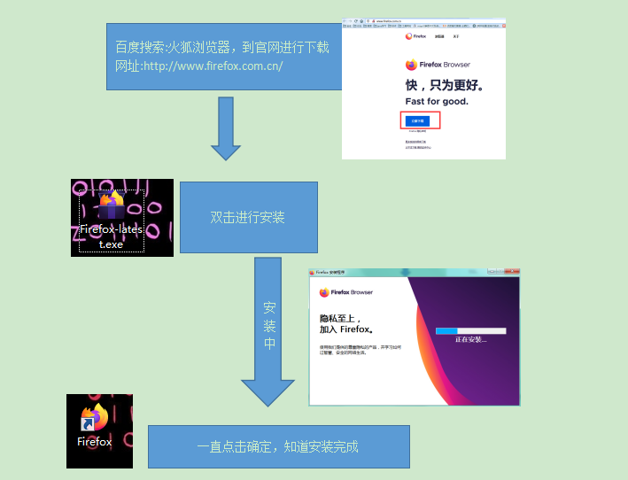

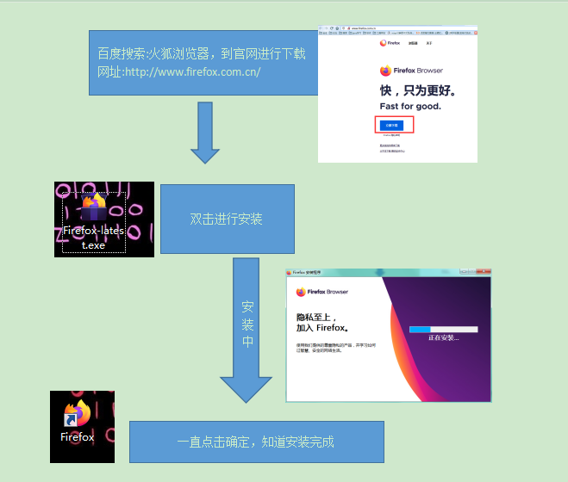
  - 后台安装
适用人员：维护人员
可以参考下面的内容，对过程进行具体的描述：
- 图文描述:将相应的KDUMServer.war包和xzyj文件夹放到webapp目录下，/home/kingdom/kdum_xzyj/底下的tomcat目录/webapp
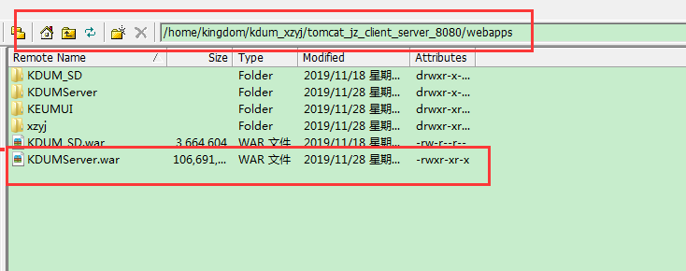

- 其它安装说明
  - 系统运行环境
    - 软件环境
说明为运行本软件所需要的支持软件，如：
- 操作系统:Linux 版本: 3.10.0-862.el7.x86_64
- 程序语言的编译：java 版本号:1.8.0_131
- 数据库:mysql 版本号:5.7.22-22 字符集:UTF-8
- 数据库:MongoDB 版本号:3.6.5
- MQ消息RabbitMQ 3.6.2 和Erlang 19.2
- Redis缓存服务器 版本: 4.0.9
- Tomcat服务器的
    - 硬件环境
列出软件系统运行时所需的硬件最小配置，如：
- 计算机型号: VMware Virtual Platform 主存容量:8G
- 外存储器、媒体、记录格式、设备型号及数量
- 输入、输出设备
- 数据传输设备及数据转换设备的型号及数量
  - 前台安装
适用人员：前端操作人员
可以参考下面的内容，对过程进行具体的描述： 无

  - 后台安装
适用人员：维护人员
可以参考下面的内容，对过程进行具体的描述：
- 图文描述:
/home/kingdom/kdum_xzyj/tomcat_jz_pdaserver_8082/webapps 存放KDPDAServer.war手机端连接服务
/home/kingdom/kdum_xzyj/tomcat_jz_mqserver_8088/webapps 存放
KDUMMQServer.war mq连接服务
/home/kingdom/kdum_xzyj/tomcat_jz_redisserver_8888/webapps 存放
RedisServer.war redis连接服务

